75寸户外横屏软入式广告机规格书
产  品  实  物  图 | 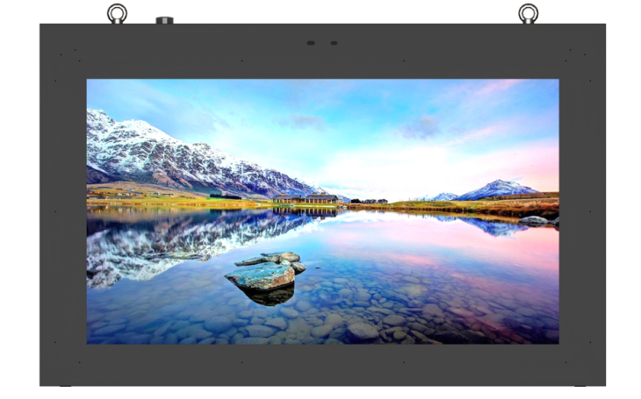
机型 | 机型 CY750HW-BH01-C
外壳 | 外壳材质 | 整个模组采用加强镀锌钢板设计
外壳 | 面板材质 | 面板为6MM厚防紫外线与隔热的玻钢化玻璃【四周黑色】
外壳 | 外壳尺寸 | 长1930.5mm*宽1225mm*厚170mm
显示屏 | 液晶屏 | 75英寸LED液晶屏
显示屏 | 显示尺寸 | 1649.66(W)×927.936(H) mm
显示屏 | 分辨率 | 1920x1080 或3840*2160
显示屏 | 整机亮度 | 2500cd/m2 ±150
显示屏 | 画面比例 | 16:9
显示屏 | 刷新频率 | 60Hz
显示屏 | 色彩度 | 1.07B(10bit)
显示屏 | 色域 | 72% NTSC
显示屏 | 对比度 | 3000:1
显示屏 | 可视角度 | 89/89/89/89 (Typ)(CR≥10）
显示屏 | 响应时间 | 8 毫秒
可选系统 | 功能 | 单机版 | 安卓版 |  | PC版
可选系统 | 广告更新方式 | USB/SD卡 | 联网/U盘/SD卡 |  | 联网/U盘/SD卡
可选系统 | 自动循环播放 | √ | √ |  | √
可选系统 | 定时开关机 | √ | √ |  | √
可选系统 | 视频、图片播放 | √ | √ |  | √
可选系统 | 远程发布管理 | × | √ |  | √
可选系统 | WIFI 连接 | × | √ |  | √
可选系统 | 屏幕触控 | × | × 或 可选 |  | √
可选系统 | 运行系统 | × | 安卓5.0以上 |  | Windows7/10
可选系统 | APP安装 | × |  |  | √
可选系统 | 日期、时间 | × |  |  | √
可选系统 | 滚动字幕、网页 | × |  |  | √
可选系统 | 适用需求 | 操作简单 | 内容可经常更新 |  | 需要互动功能
可选系统 | 适用需求 | 更新少 | 可远程控制遥控 |  | 需要互动功能
温控系统特性及功能
智能恒温系统功能 | 采用多个8000高转速风机，下进上出内外循环系统，有效控制内部温度 |  |  |  | 支持
智能恒温系统功能 | 采用智能温度检测及控制风机的工作转速，到达节能省电 |  |  |  | 支持
智能高温保护功能 | 支持高温报警，并自动切断背光和显示屏供电系统，同时进出循环风道系统进入全速状态，从而实现快速降温。 |  |  |  | 支持
智能调节亮度功能 | 采用内置自动感光探头，可根据环境亮度自动调节屏幕亮度，节能省电 |  |  |  | 支持
智能散热系统白昼模式 | 支持白天与夜晚两种模式的散热系统方案，有效起到节能降噪功能。白天模式散热系可工作至95%状态，而夜晚模式散热系统最高为35%，有效起到节能及夜晚降噪功能 |  |  |  | 支持
电控系统  功能 | 采用内置漏电空开保护器、防雷浪涌保护器，从而保护电路上设备及有效保护漏电等意外情况 |  |  |  | 支持
防水系统功能 | 采用密封防水效果好的复合胶条，机柜开门处、喇叭出音出、进风口等，整个机柜内部设有导流槽，有效杜绝机内元器件渗水。 |  |  |  | 支持
防尘功能 | 采用A级防尘过滤网，在进风口屏蔽粉尘进入机内。 |  |  |  | 支持
防盗系统功能 | 采用三级防护门锁，机壳螺钉隐藏式设计，没有外露可拆卸螺钉。防盗更安全 |  |  |  | 支持
机身稳固设计 | 采用机身高强度镀锌钢板和高强度钢板壁挂设计，机身更稳固 |  |  |  | 支持
机器搬运设计 | 机器顶上采用两个承重400KG高强度的吊环设计，让搬运更便捷，省力。 |  |  |  | 支持
多媒体系统 | 采用左右两边侧出音设计，全频立体音效 10W*2 防水喇叭。 |  |  |  | 支持
维护  设计 | 采用通过打开侧面锁扣后，可直接翻起前面板，并打开电器盖进行常规维护维修 |  |  |  | 支持
功率 | 背光功率：≤600W |  |  | 风冷系统：≤320W
总功率 | 整机总功率：≤950W 【安卓主板方案，非PC主板】
防水  等级 | IP65防护等级  可以防止液体【如水】从设备外部侧面、背面、正面、上面多角度射向设备，  设备不会造成影响。不支持液体从设备下方渗进，或者设备沉侵在水中。
安装方式 | 壁挂安装 |  |  |  | 不支持
安装方式 | 嵌入安装 |  |  |  | 支持
使用环境 | 输入电压 |  |  | 180-264V AC 默认值【一般适配国内220V市电】
使用环境 |  |  |  | 90-132V AC【通过拨动开关选择，适配国外110V市电】
使用环境 | 工作环境 |  |  | -15-45℃
使用环境 | 恶劣工作环境 |  |  | -30-45℃【-30度环境下，需选配加热器才能支持】
使用环境 | 储存温度 |  |  | -10-50℃
使用环境 | 存储湿度 |  |  | 10%~90%RH
使用环境 | 海拔高度 |  |  | 5000 米以下
包装规格  产  品  尺  寸  图 | 木箱规格 |  |  | 无
包装规格  产  品  尺  寸  图 | 整机净重【不含包装】 |  |  | /
包装规格  产  品  尺  寸  图 | 整机毛重【含包装、配件】 |  |  | /
包装规格  产  品  尺  寸  图 | 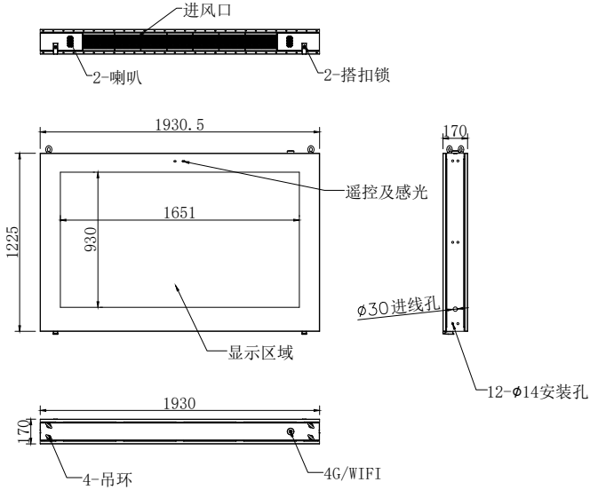  内嵌式左右侧面安装孔
产品细节特点  产品细节特点 | 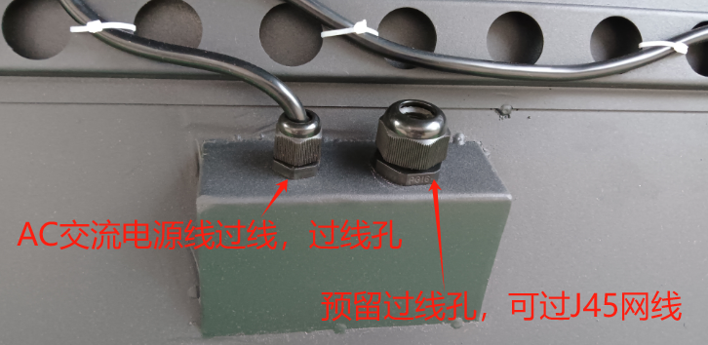
产品细节特点  产品细节特点 | 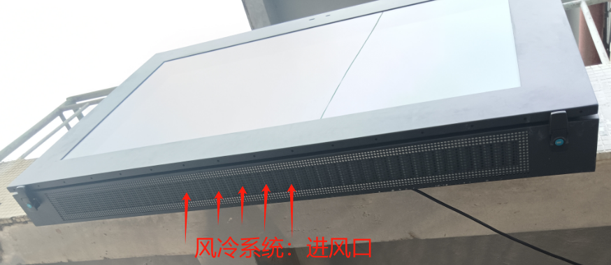
产品细节特点  产品细节特点 | 